## Indicadores de Eficiencia SOA

Además de los indicadores del proceso de gobierno SOA enunciados arriba, el FNA debe ejercer el gobierno SOA sobre los siguientes indicadores de eficiencia de la arquitectura de referencia.

### Del Análisis de Madurez SOA del FNA (Fase 1)

La dimensión que tuvo puntajes meritorios fue la de Negocio que alcanzó el segundo percentil de eficacia: 37 / 100. Este índice sintetiza el hecho de que operativamente SOA responde a las exigencias de negocio del FNA, pero con esfuerzos altos que seguramente afectan el retorno de inversión SOA.

Según los resultados internos del diagnóstico, los problemas del alto esfuerzo en la eficacia de la dimensión de negocio es causado por las dificultades siguientes: 1. El bajo grado de independencia de proveedor: (ver imagen abajo) *38 puntos / 100 puntos* 1. Muy baja flexbilidad y tiempos de entrega (time-to-market): *20 / 100 puntos*.

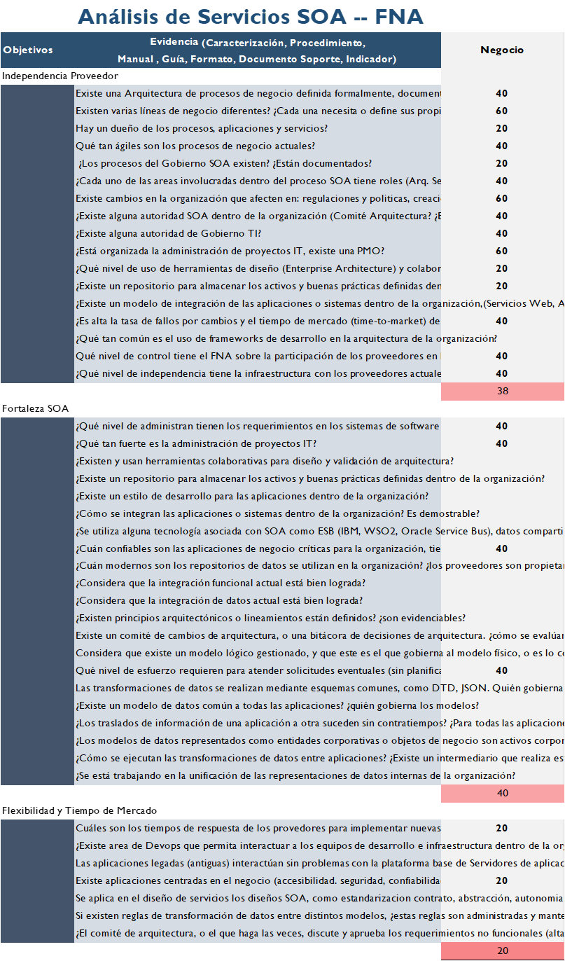

Figure 1: Resultados Según los resultados internos del diagnóstico. Dimensión de Negocio.

*Fuente: herramienta de diagnóstico de madurez SOA. Elaboración propia*.